Что должны знать все родители о детской безопасности на воде
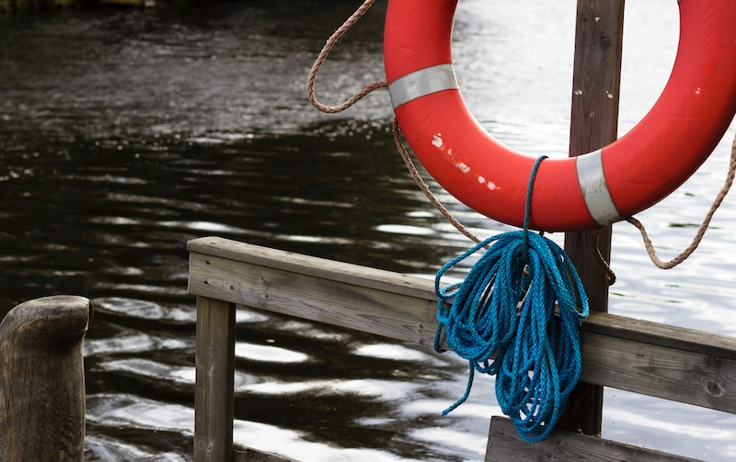
Тонущий ребёнок выглядит совсем не так, как это показывают в голливудских фильмах.
По данным ВОЗ, утопления занимают третье место среди причин смерти от непреднамеренных травм. В первую очередь в зоне риска дети 1-4 лет, за ними следуют дети 5-14 лет. Чаще всего трагедии происходят именно летом.
Где может утонуть ребёнок?
Где угодно. Это далеко не всегда происходит в глубоких водоёмах. Когда автор этой статьи проходил ординатуру в отделении детской ортопедии и травматологии, заведующий отделением, врач с огромным опытом, часто повторял фразу: «Маленький ребёнок может утонуть даже в стакане».
Если воды в ёмкости хватает, чтобы ребёнок мог погрузить в неё лицо, она уже опасна. В первую очередь это касается возраста 1-4 лет. Малыши тонут в ведрах, тазах, лужах, садовых бочках и даже в поилках для домашних питомцев. Если в бассейне воды ребёнку всего по грудь или по пояс — он всё равно может утонуть. Известны случаи, когда в ванне тонули оставшиеся без присмотра дети школьного возраста, хотя воды там было всего ничего.
Как понять, что ребёнок тонет?
В первую очередь — забыть кадры из голливудских фильмов.
Ребёнок не барахтается и не кричит, он просто тихо и быстро тонет, обычно в течение 30 секунд.
Все усилия дыхательной системы направлены на то, чтобы получить глоток кислорода, поэтому громких криков не будет. Вместо того чтобы размахивать руками, тонущий человек старается оттолкнуться ими, со стороны это выглядит как игра.
Часто, когда ребёнок тонет, родители находятся совсем рядом и не понимают, что малышу нужна помощь. Это и невозможно понять, если не знать, как по-настоящему выглядит утопление. Запомните основные признаки.
- Рот находится на уровне воды или ниже, либо он широко открыт, а голова запрокинута.
- «Стеклянный», «пустой» взгляд.
- Ног обычно не видно, потому что тело тонущего находится в вертикальном положении.
- Волосы ребёнка падают на лицо, глаза, и он не пытается их смахнуть.
- Ребёнок пытается плыть в определенную сторону, но остается на месте.
- Ребёнок пытается перевернуться на спину, но у него не получается.
- Если вы не понимаете, тонет ребёнок или просто играет, спросите у него, всё ли в порядке. Не отвечает?
- Размышлять некогда: быстрее вытаскивайте его из воды.
Главная мера безопасности – постоянный присмотр
Чаще всего тонут дети, которые остались без присмотра. Даже если рядом с водоёмом много взрослых, это еще не гарантирует безопасности. Во-первых, не все люди знают признаки того, что ребёнок тонет. Они могут стоять рядом и спокойно наблюдать, как малыш «играет» в воде.
Во-вторых, когда взрослых много, за детьми следят все и одновременно никто. Каждый надеется на остальных.
Поэтому правило номер один: как минимум, один взрослый должен находиться рядом, в воде, и заниматься только присмотром за ребёнком. Нельзя отвлекаться ни на что. Пять секунд на просмотр сообщений в телефоне – и трагедия уже произошла.
Даже если ребёнок умеет плавать, кто-то из взрослых должен быть рядом. Если в водоёме находится несколько детей, их нужно познакомить друг с другом и объяснить, что каждый должен периодически проверять, рядом ли его друзья, всё ли у них в порядке. Ребёнок должен чётко знать правила поведения рядом с водоемами и бассейном.
Научите ребёнка плавать
С какого возраста начинать, – решать родителям. Лучше сразу, как только вы почувствуете, что ваш ребёнок созрел психологически и физически. Можно учить его плавать самостоятельно, но лучше записать в специальную секцию, где с ним будет заниматься профессиональный инструктор.
Используйте жилет и нарукавники
Специальные жилеты и нарукавники могут спасти жизнь вашего ребёнка. Использовать их обязательно, но полностью полагаться на них не стоит. Первоочередная мера – постоянный присмотр.
Заранее обучитесь первой помощи
Спасатель, эксперт по оказанию первой помощи Виталий Кузнецов:
Первое, что надо отметить: момент, когда перед вами бездыханный ребёнок, не лучшее время, чтобы учиться оказывать первую помощь. Провести эффективную реанимацию по наитию почти невозможно.
Беда не приходит по расписанию. А вот курсы как раз проходят регулярно.
Их много – на любой вкус и кошелёк, вплоть до бесплатных. Конечно, всегда остаётся надежда вспомнить случайно прочитанное или увиденное.
Вот, например 10-летний Джейкоб О’Коннор из Роузвилля, штат Мичиган, спас своего 2-летнего брата, утонувшего в бассейне, повторив действия героя любимого боевика. Но такое самообладание это исключение, а не правило, рассчитывать на него не стоит, поэтому мы готовимся заранее.
Второе.
Не забывайте мягко, но настойчиво напоминать детям об ответственном отношении к открытой воде.
По статистике, которую приводит отряд «Лиза Алерт», главной причиной смертности среди потерявшихся детей является именно утопление. 8 из 10 погибших тонут, именно осторожность в подходе к воде может спасти жизнь ребёнку. Рано или поздно ребёнок окажется на берегу водоёма без вас. Лучше, если он будет к этому готов.
Третье.
Обязательно пользуйтесь спасательными жилетами при любых прогулках и иной активности на воде.
Заведите для детей отдельные (детских размеров часто не хватает) и берите с собой, даже если арендуете лодку. Причин для того, чтобы оказаться за бортом хватает всегда. Особенно опасно, когда это происходит со всеми сразу (переворот). И во всех случаях, когда возникает угроза жизни, вызывайте скорую помощь и спасателей по единому телефону 112.

Виталий Кузнецов

